四 川 大 学 计 算 机 学 院、软 件 学 院
实 验 报 告
学号： 2017141461211 姓名：陈杰 专业：计算机科学与技术 班级： 1 第 8 周
课程名称 | 计算机网络 | 实验课时 | 2
实验项目 | 抓包学习wireshark | 实验时间 | 2019.10.23
实验目的 | 学习使用wireshark
实验环境 | 实验工具：Wireshark、Windows10
实验内容（算法、程序、步骤和方法） | 一、实验内容  a.观察访问www.scu.edu.cn 的http request & response  b.观察client/server talk数据包的tcp包头  Wireshark表达式规则  二、表达式规则  1.协议过滤比如“TCP”  2. IP过滤比如ip.src==192.168.1.102orip.dst==192.168.1.102  3. 端口过滤, 比如tcp.port ==80，tcp.srcport == 80  4. Http模式过滤 http.request.method=="GET"  5. 逻辑运算符为 AND/ OR  三、实验步骤  a. 观察访问www.scu.edu.cn 的http request & response  1.点击菜单栏的,启动抓包，打开浏览器输入www.scu.edu.cn，并访问。  2.点击菜单栏的,停止抓包。  3.在wireshark过滤器中输入http and ip.addr == 202.115.32.83  4.找到两个数据包，GET/HTTP/1.1和HTTP/1.1 200 OK(并有往来箭头)分别就是HTTP请求和HTTP响应。  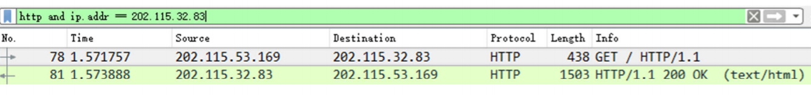  5.选中上步任一http数据包，右键，然后点击“追踪流”—“HTTP流”，会有一个弹出框，其中红色字体为HTTP请求，蓝色字体是HTTP响应，观察HTTP请求和响应的内容。  HTTP流  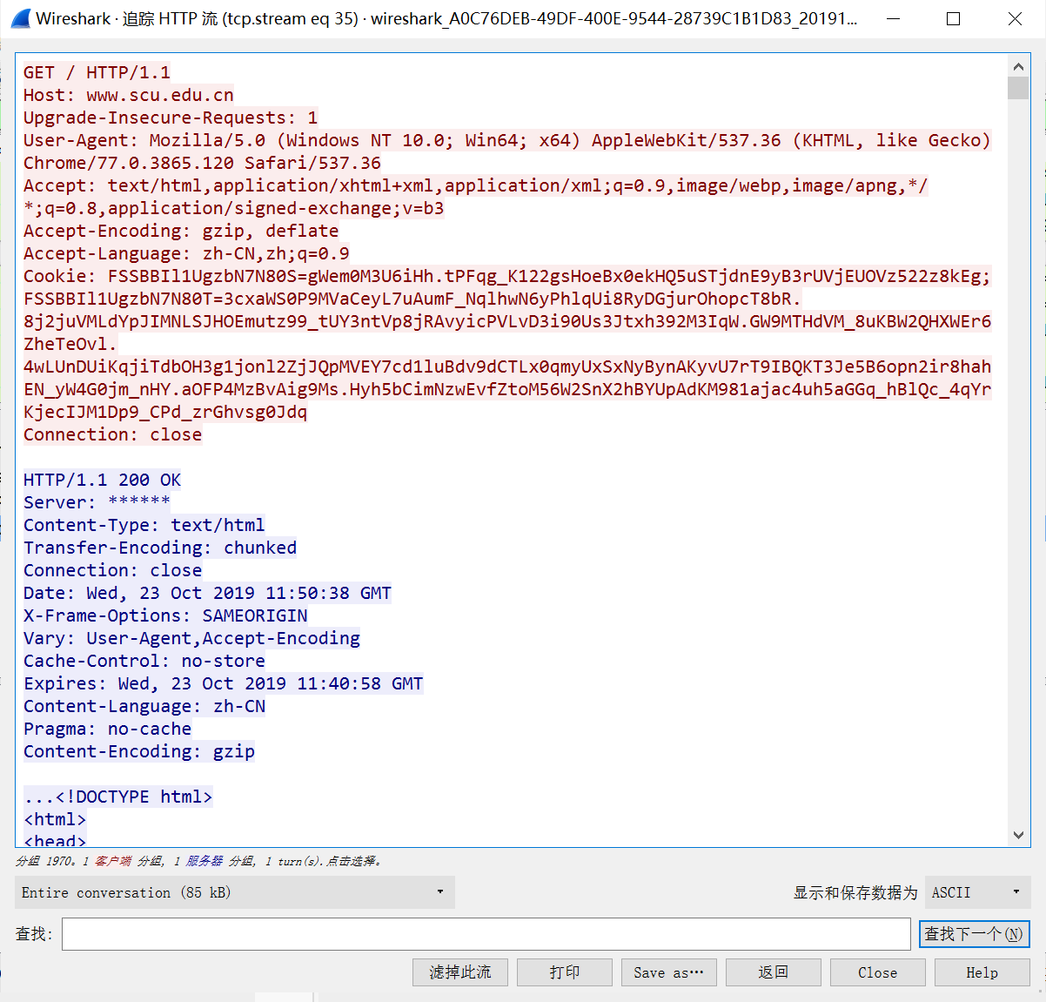
（接上）  实验内容（算法、程序、步骤和方法） | TCP流  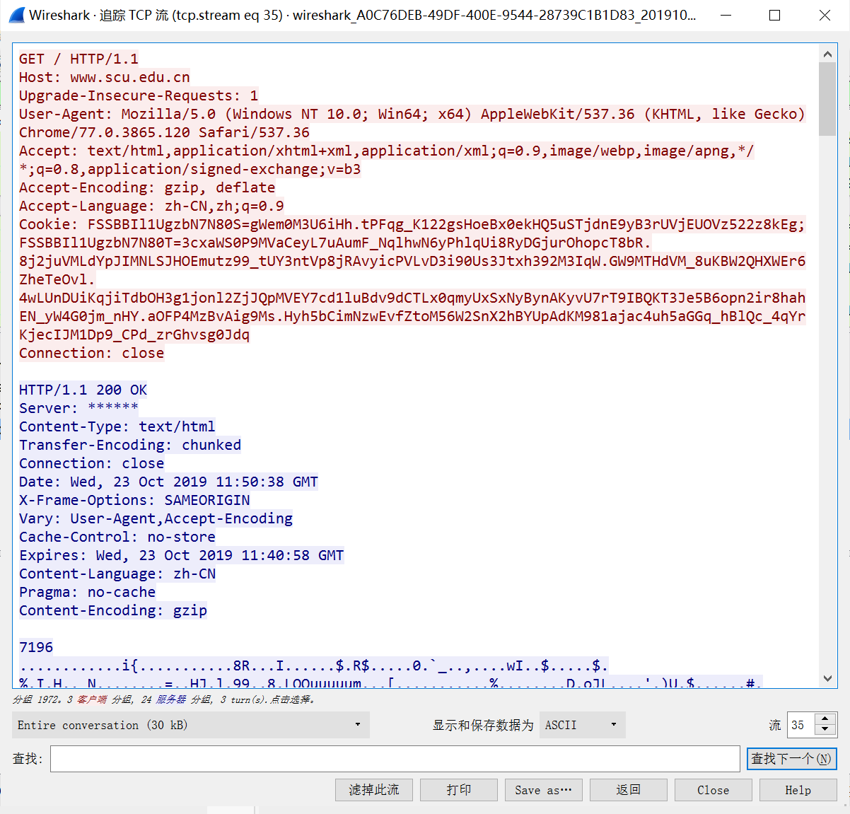  b. 观察client/server talk数据包的tcp包头  1.选中GET/HTTP/1.1和HTTP/1.1 200 OK 任一http数据包，右键，然后点  “追踪流”— “TCP流”  2.在列表找出任一TCP报文，观察包头  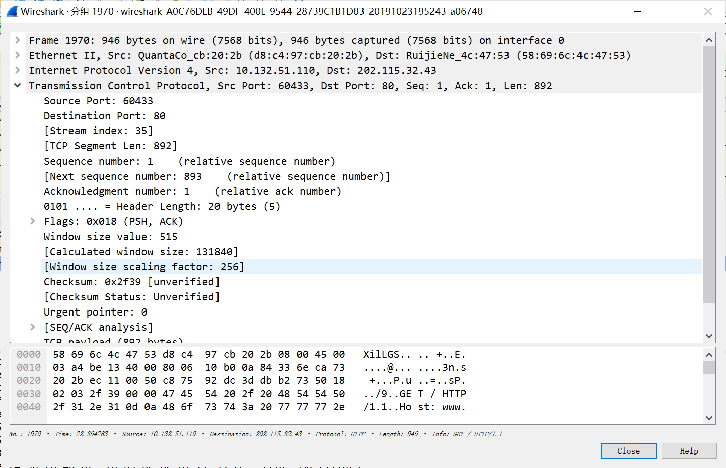
数据记录
和计算
结 论  （结 果） | 通过观察HTTP流，可以发现：HTTP流包括：HTTP请求报文和响应报文，请求行的起始行中有一个GET命令。这条请求说明它使用的是1.1版的HTTP协议。请求报文没有主体，因为从服务器上GET一个简单的文档不需要请求数据。响应报文中包含了HTTP的版本号（HTTP/1.1）、 一个成功状态码（200）、一个描述性的原因短语（OK），以及一块响应首部字段，在所有这些内容之后跟着包含了所请求文档的响应主体。Content-Length 首部说明了响应主体的长度，Content-Type首部说明了文档的 MIME 类型。  通过观察TCP流，可以看出：TCP流包括：HTTP报文和TCP头。其中TCP包头中包含源端口号和目的端口号、报头长度等内容。
小 结
指导老师评 议 | 成绩评定： 指导教师签名：

实验报告说明
专业实验中心
实验名称 要用最简练的语言反映实验的内容。如验证某程序、定律、算法，可写成“验证×××”；分析×××。
实验目的 目的要明确，要抓住重点，可以从理论和实践两个方面考虑。在理论上，验证定理、公式、算法，并使实验者获得深刻和系统的理解，在实践上，掌握使用实验设备的技能技巧和程序的调试方法。一般需说明是验证型实验还是设计型实验，是创新型实验还是综合型实验。
实验环境 实验用的软硬件环境（配置）。
实验内容（算法、程序、步骤和方法） 这是实验报告极其重要的内容。这部分要写明依据何种原理、定律算法、或操作方法进行实验，要写明经过哪几个步骤。还应该画出流程图（实验装置的结构示意图），再配以相应的文字说明，这样既可以节省许多文字说明，又能使实验报告简明扼要，清楚明白。
数据记录和计算 指从实验中测出的数据以及计算结果。
结论（结果） 即根据实验过程中所见到的现象和测得的数据，作出结论。
小结 对本次实验的体会、思考和建议。
备注或说明 可写上实验成功或失败的原因，实验后的心得体会、建议等。
注意：
- 实验报告将记入实验成绩；
- 每次实验开始时，交上一次的实验报告，否则将扣除此次实验成绩。

